28.04.2020г. Логопедическое задание Балакиреву Денису, 4В
(кл.рук. Дьякова С.В., учитель-логопед Смирнова М.Ф.)
Тема: Изменение слов по числам. Согласование имени прилагательного с именем существительным на материале темы «Птицы». Коррекционные упражнения по чтению.
1.Читай слоги:
ЛА-ПЛА-СЛА-ВЛА-КЛА-ШЛА-ФЛА-ЖЛА-ТЛА-ЗЛА
ЛО-ПЛО-СЛО-ВЛО-КЛО-ШЛО-ФЛО-ЖЛО-ТЛО-ЗЛО
ЛУ-ПЛУ-СЛУ-ВЛУ-КЛУ-ШЛУ-ФЛУ-ЖЛУ-ТЛУ-ЗЛУ
ЛЫ-ПЛЫ-СЛЫ-ВЛЫ-КЛЫ-ШЛЫ-ФЛЫ-ЖЛЫ-ТЛЫ-ЗЛЫ
2.Читай слова, сравни, чем они похожи и чем различаются?
МАК-РАК-ТАК-БАК-ЛАК-ЛУК-СУК-СУП-СЫПЬ
ВОТ-РОТ-ПОТ-ТОТ-КОТ-КИТ
МЕЛ-МЯЛ-МИЛ-МЁЛ-МАЛ-МЫЛ
3.Придумай и запиши такую же цепочку слов, начинай со слова:
КАША-
4. Вспомни названия птиц. Назови 5 перелётных птиц. Почему их так назвали? Назови части тела птицы.
5.Согласование имени существительного с именем прилагательным. Посчитай птиц так: Один чёрный грач, два чёрных грача, три чёрных грача, четыре чёрных грача, пять чёрных грачей.
Считай так всех птиц.
6.Изменяй слова по образцу:
Чёрный грач – чёрные грачи, дикая утка - ……., серый гусь - …….., голосистый соловей - ….., длинноногий журавль - ……, лесная кукушка - ….., милая ласточка - …….., болотная цапля - …….., пятнистый скворец - …… .
6. Составь 4-6 предложений о птицах, ответь на вопросы развёрнутыми предложениями:
Когда прилетают с юга птицы? (весной)
Что они строят? (гнёзда)
Кого выводят перелётные птицы? (птенцов)
Как они заботятся о птенчиках? Чем кормят? Чему учат?

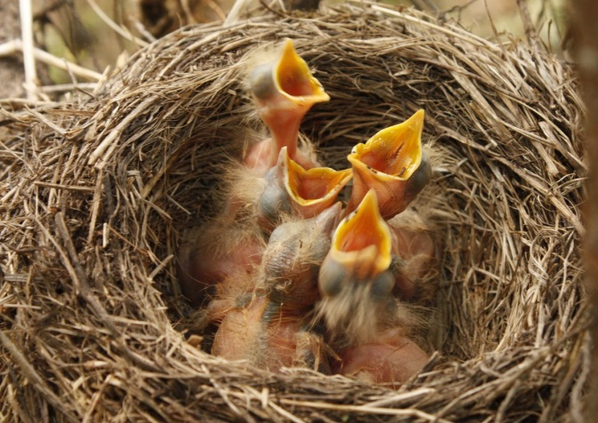 | 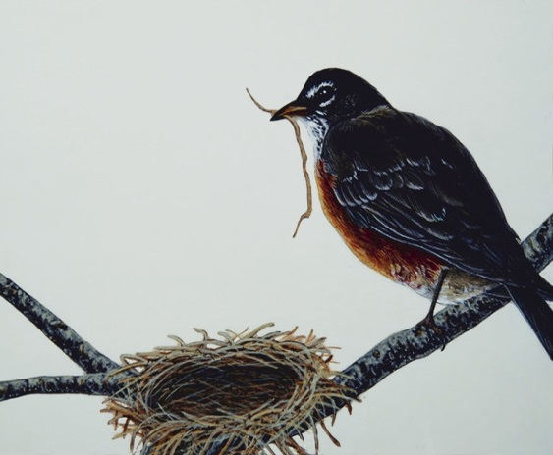
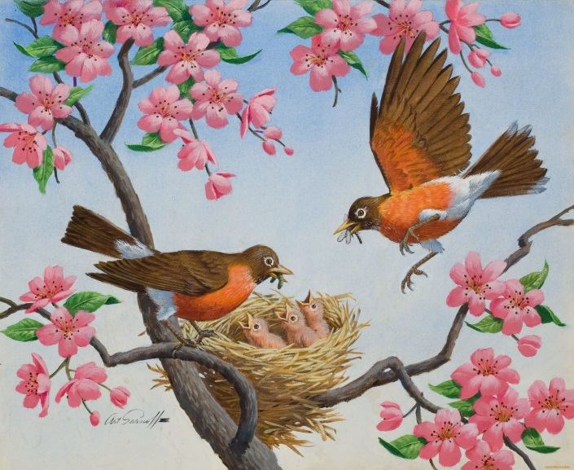 | 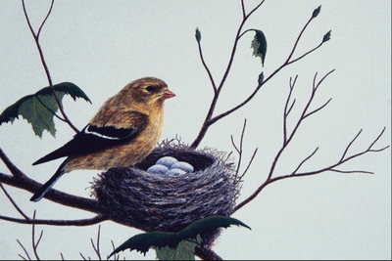
7.Определи последовательность картинок. Поставь цифры, что за чем идёт. Составь небольшой рассказ о том, как птицы выводят птенцов.
По возможности пришлите мне аудиофайл с записью рассказа Дениса.

